**EQUIPO CREATIVE MINDS**

**EJECUCIÓN #1: 500 – 10seg**

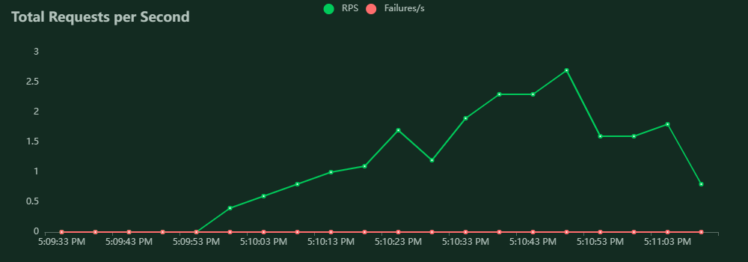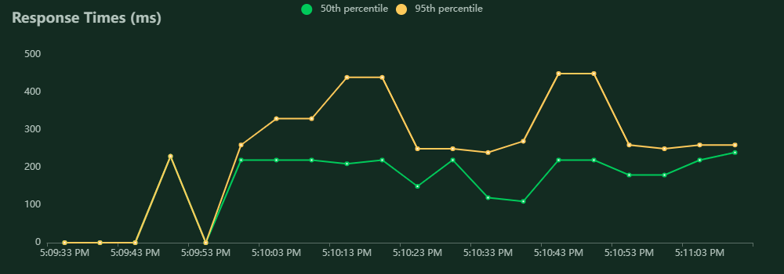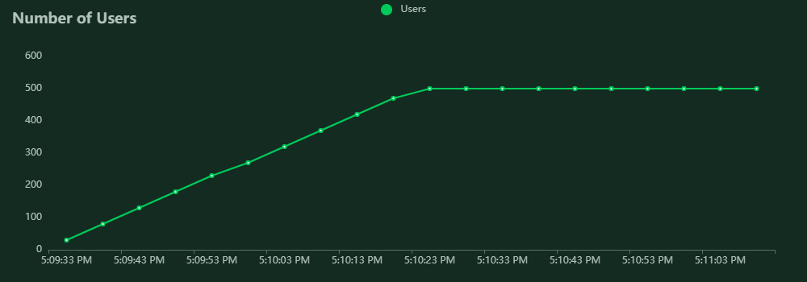

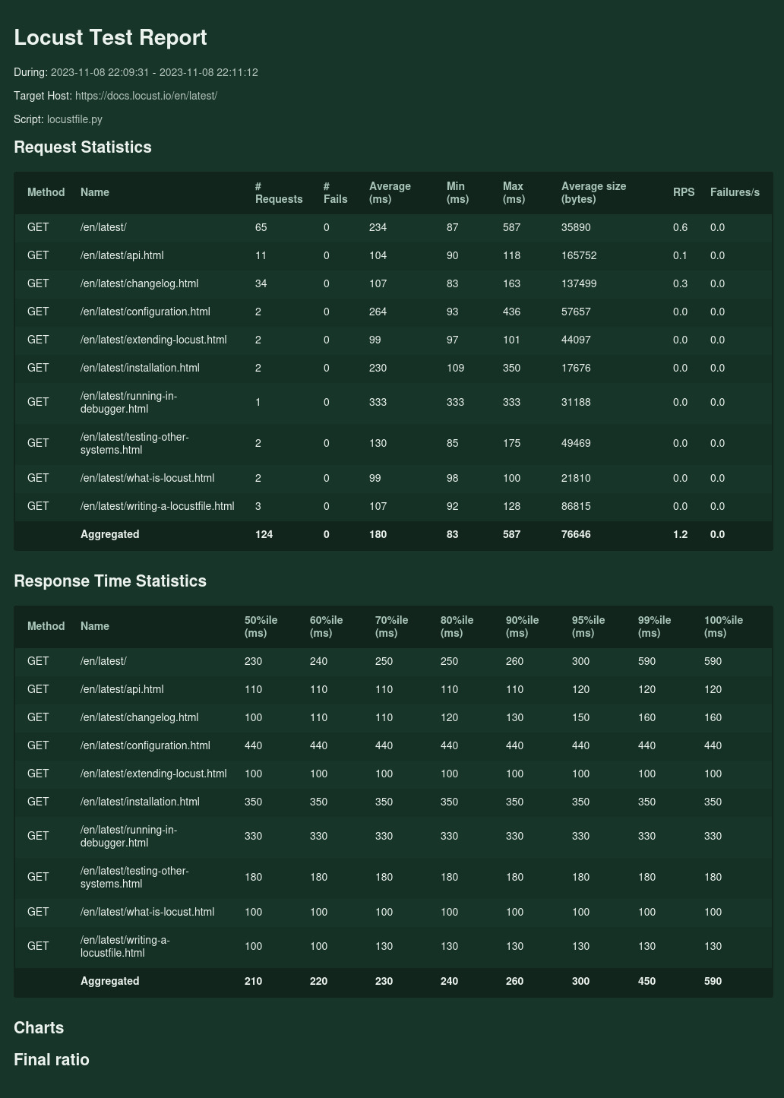

## Final ratio

**Ratio per User class**

* 100.0% AwesomeUser
  + 11.1% index_page
  + 55.6% load_page
  + 33.3% load_sub_page

**Total ratio**

* 100.0% AwesomeUser
  + 11.1% index_page
  + 55.6% load_page
  + 33.3% load_sub_page

**EJECUCION #2: 1000 – 15 seg**

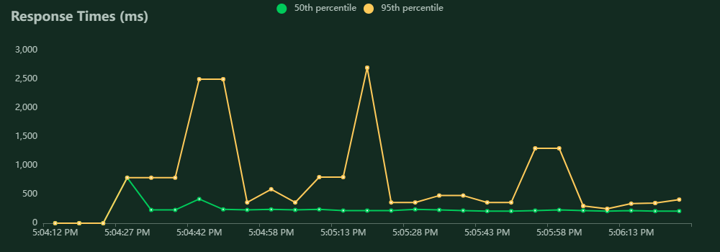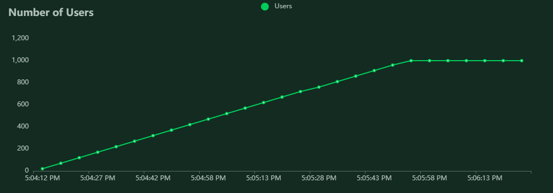

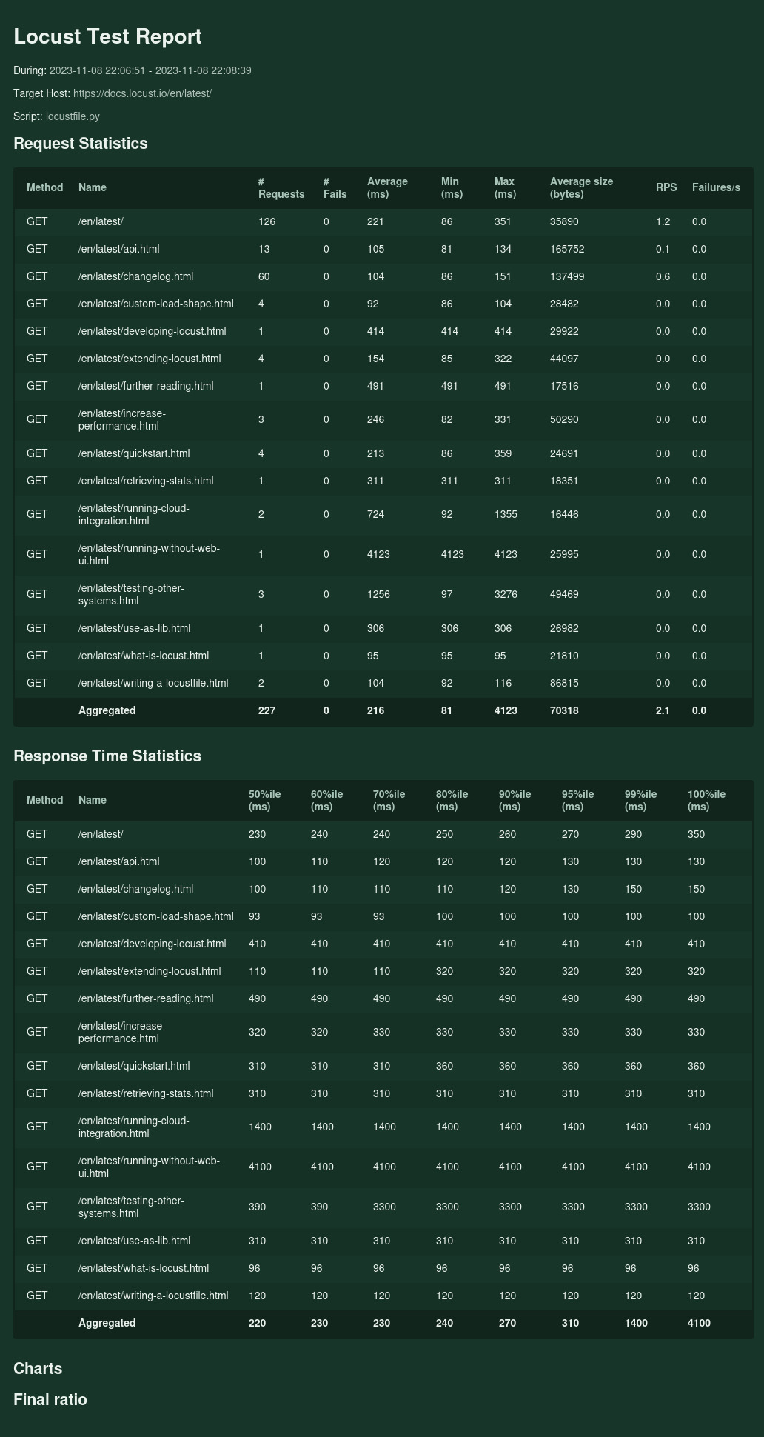

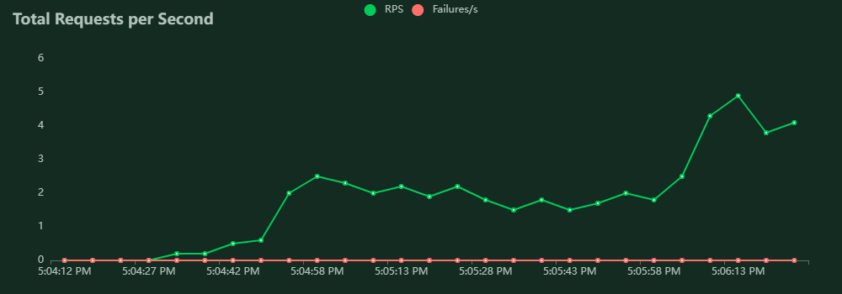

**Final ratio**

**Ratio per User class**

* 100.0% AwesomeUser
  + 11.1% index_page
  + 55.6% load_page
  + 33.3% load_sub_page

**Total ratio**

* 100.0% AwesomeUser
  + 11.1% index_page
  + 55.6% load_page
  + 33.3% load_sub_page

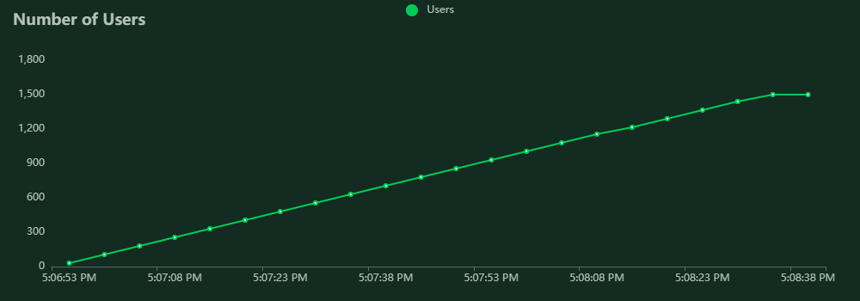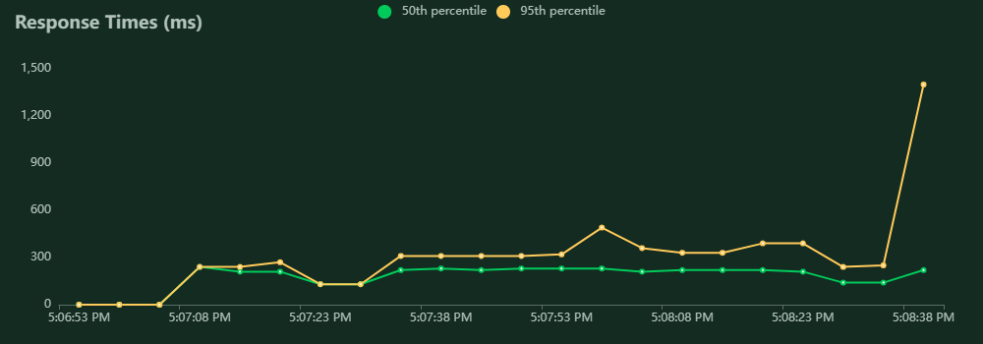**EJECUCION #3: 1500 – 10seg**

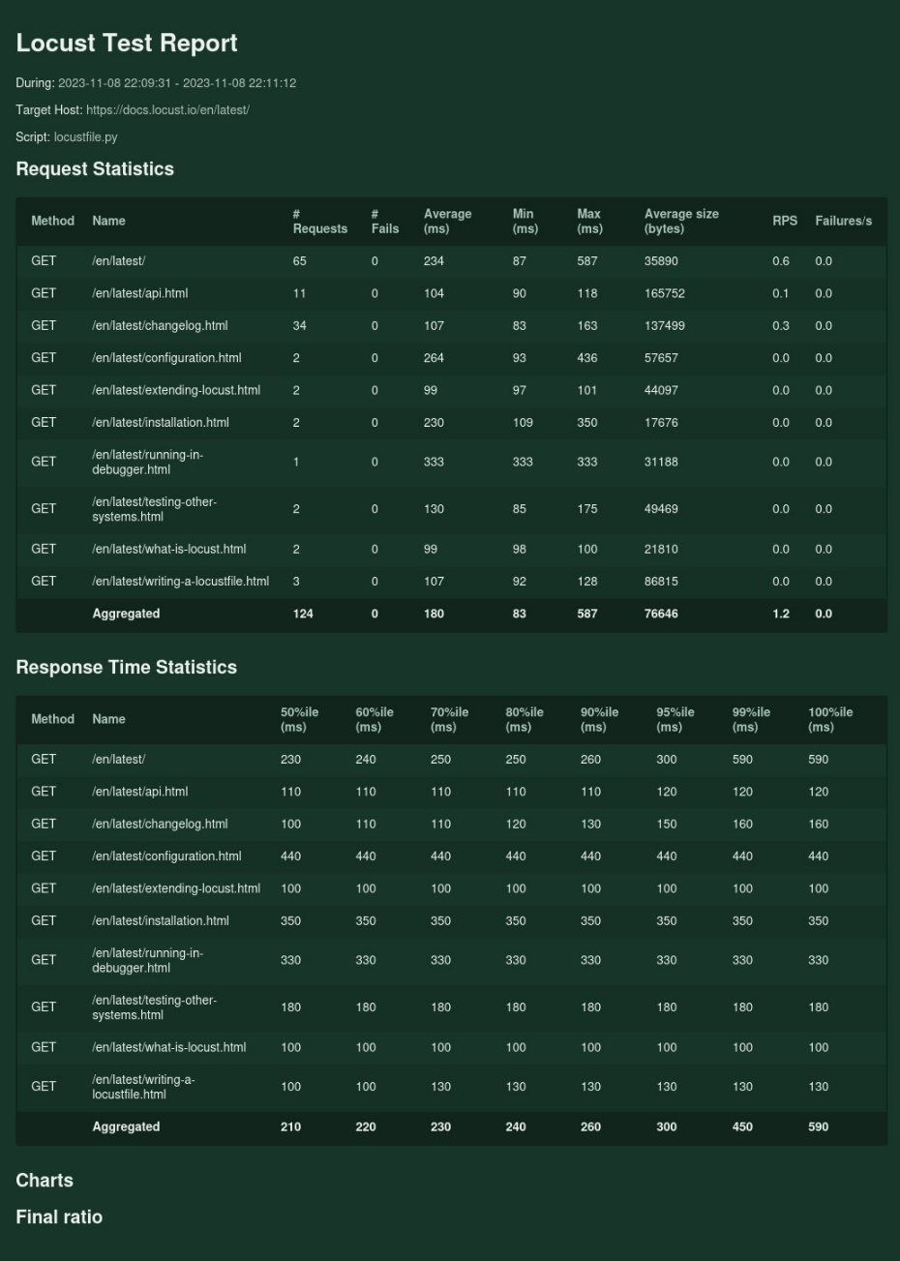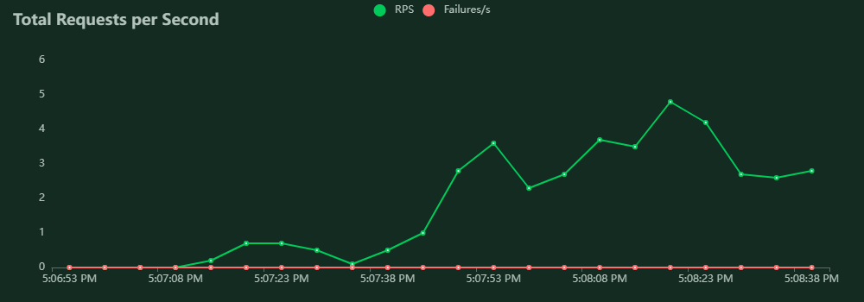

**Final ratio**

**Ratio per User class**

* 100.0% AwesomeUser
  + 11.1% index_page
  + 55.6% load_page
  + 33.3% load_sub_page

**Total ratio**

* 100.0% AwesomeUser
  + 11.1% index_page
  + 55.6% load_page
  + 33.3% load_sub_page

**La que mejor se comportó fue la de 1000, donde se puede ver que hay menos picos.**

**El de 1500 en los tiempos de respuesta (ms), fue el más lineal de todos, y que los dos indicadores se acercaban más.**

**Y hablando de comportamiento (porcentaje de fallo) no hubo en ningún momento.**

**Podemos evidenciar que el programa funciono correctamente en todo momento, aun así creáramos un nuevo test con diferentes números de usuario y de tiempo.**